Tema 5: Tablas y formularios.

1. Tablas.

La etiqueta que usaremos es <table>.

Podemos diferenciar las siguientes partes en una tabla:

· Título (<caption>): con el que identificamos el título de la tabla.

· Cabecera (<thead>): se identifican las celdas que van a formar parte de la cabecera de la tabla.

· Cuerpo (<tbody>): va a contener las celdas con el contenido de la tabla.

· Pie (<tfoot>): celdas que formas el pie de la tabla.

Las filas <tr>, estarán compuestas por celdas de datos <td> o celdas de cabecera <th>.

1.1. Estructura típica de tabla.

Los elementos thead, tbody y tfoot nos sirven para agrupar una o varias filas. Si no necesitamos esta agrupación no es necesario incluirlos, y solo deberíamos indicar las filas <tr>, celdas de datos <td> y celdas de cabecera <th>.

Normalmente las celdas de cabecera <th> se muestran en la cabecera <thead>, pero pueden utilizarse en otros lugares de la tabla.

1.2. Etiquetas <col> y <colgroup>.

Estas etiquetas nos van a permitir agrupar columnas para identificar algunas que tienen un significado especial. Esto nos va a dejar colorear esas columnas para que destaquen del resto cuando le podamos aplicar estilos.

1.2. Atributos colspan y rowspan.

Cuando queramos unir celdas de manera horizontal usaremos colspan, y en vertical, rowspan.

El número que asociemos a estos atributos indicará el número de celdas que queramos unir. Estos atributos están asociados con las etiquetas <td> y <th>.

2. Formularios.

Los formularios nos van a permitir agrupar una serie de controles para recoger información de los usuarios y enviarla a un servidor web para que este procese los datos.
La etiqueta que engloba los controles es <form>. Los atributos asociados más importantes son:

· action: aquí se indica la página web que va a recibir los datos.

· method: se indica de qué manera se va a enviar la información, puede ser de dos tipos:
· get: la información aparece en la propia llamada de la página web, se ven los datos en la
URL.
· post: la información se envía de manera oculta.

2.1. Método get y post.

Si utilizo el método de envío get, al hacer click sobre el botón “Enviar”, observaremos en la dirección URL la siguiente llamada:
La separación entre el fichero de procesamiento y los campos se hace con el carácter “?”. Cuando se envía más de un dato en el formulario, se separan con el carácter “&”. En el caso de que el método utilizado sea post, la llamada sería así:
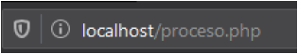
En este caso, la información viaja oculta y no aparece en la barra del navegador.

2.2. Atributos comunes.

· type: indica el tipo de control.

· name: identifica al control de manera única.

· value: permite dar un valor inicial al control.

· required: se indica que el campo es obligatorio.

· size: tamaño del control a la hora de la visualización.

· maxlength y minlength: se indica la longitud máxima y mínima en caracteres.

· autofocus: se indica qué control es el que tendrá el foco cuando se visualice el formulario.

· disabled: permite deshabilitar el control.

· readonly: el control no puede ser modificado, aunque sí puede coger el foco.

· tabindex: nos permite indicar el orden de los controles cuando usamos el tabulador.

2.3. Controles.

Vamos a detallar los controles.

2.3.1. Botones.

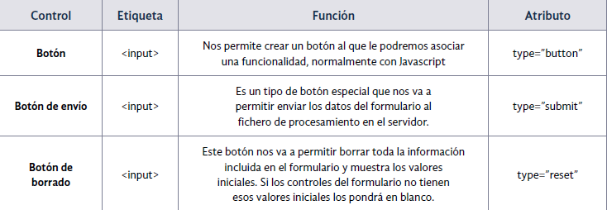
2.3.2. Cajas de texto.

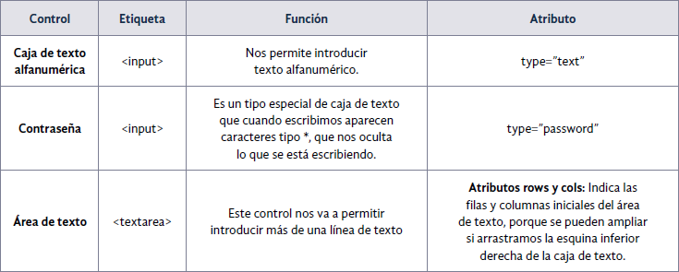

2.3.3. Casilla de verificación.

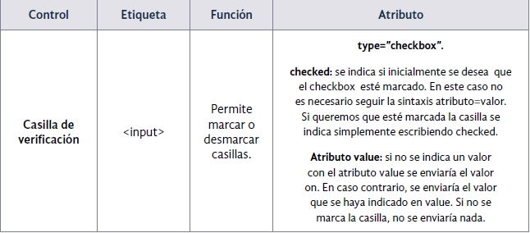

2.3.4. Botones radio.

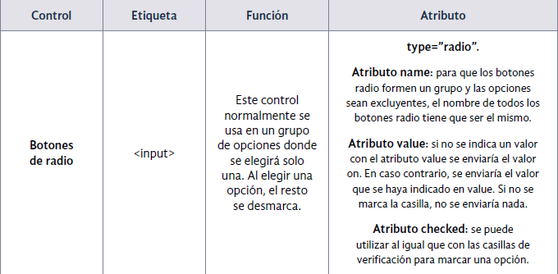

2.3.5. Listas desplegables.

